ПРОТОКОЛ № 86
Заседания Дисциплинарной комиссии
Ассоциации «Строй Форум»

г. Нижний Новгород 26 февраля 2019 года

На заседании Дисциплинарной комиссии присутствовали:
- Аникина Марина Евгеньевна – Председатель Дисциплинарной комиссии
- Зотова Елена Владимировна

Председатель заседания – Аникина М.Е.
Секретарь – Самусевич Н.А.

Явка членов комиссии – 100 %. Кворум имеется. Заседание правомочно.
Приглашенные:
- Самусевич Никита Альбертович – Генеральный директор Ассоциации «Строй Форум»
- Лобанова Елена Евгеньевна – председатель Контрольного комитета Ассоциации «Строй Форум»

Представители организаций были вызваны на заседание Дисциплинарной комиссии телефонограммой, но на заседание не явились.

ПОВЕСТКА ДНЯ ЗАСЕДАНИЯ:

- Применение мер дисциплинарного воздействия к членам Ассоциации «Строй Форум» по результатам проведенных плановых проверок.
- Продление срока приостановления в связи с не устранением замечаний.
- Рассмотрение вопросов об устранении членами Ассоциации замечаний, вынесенных по итогам предыдущих решений Дисциплинарной комиссии. Возобновление действия права члена Ассоциации осуществлять строительство, реконструкцию, капитальный ремонт объектов капитального строительства.
- Вынесение на рассмотрение Совета Ассоциации «Строй Форум» решения об исключении из членов в связи с не устранением замечаний членами Ассоциации «Строй Форум», право которых было ПРИОСТАНОВЛЕНО.

По первому вопросу:
Выступил докладчик Лобанова Е.Е. и сообщила, что согласно представленным дисциплинарной комиссии результатам проведенных плановых проверок, ряд организаций – членов Ассоциации, не соответствуют стандартам и правилам саморегулирования, рядом организаций не соблюдены Правила контроля, установленные саморегулируемой организацией. В соответствии с вышеизложенным членами Дисциплинарной комиссии

ПРИНЯТО РЕШЕНИЕ:

ПРИОСТАНОВИТЬ право члена Ассоциации осуществлять строительство, реконструкцию, капитальный ремонт объектов капитального строительства, следующим организациям:

- Общество с ограниченной ответственностью Строительная компания «НИЖЕГОРОДСПЕЦСТРОЙ» ИНН 5263122590
- Общество с ограниченной ответственностью «МастерСпецСтрой» ИНН 5262349750

Устранить нарушения, допущенные данными организациями в срок до 28 марта 2019 года.

ГОЛОСОВАЛИ – «ЗА» ЕДИНОГЛАСНО
Решения приняты единогласно.

По второму вопросу:
Выступил Генеральный директор Самусевич Н.А. и доложил, что организации, которые не устранили нарушения по результатам предыдущих Протоколов Дисциплинарной комиссии, подлежат исключению из членов Ассоциации «Строй Форум» в соответствии с пунктом 3 части 15 статьи 55.8, части 16 ст. 55.8, пунктом 3 части 2 статьи 55.15, пунктом 5 части 2 статьи 55.7 Градостроительного кодекса РФ.

ПРИНЯТО РЕШЕНИЕ:

Продлить ПРИОСТАНОВЛЕНИЕ права члена Ассоциации осуществлять строительство, реконструкцию, капитальный ремонт объектов капитального строительства, следующим организациям:

- Общество с ограниченной ответственностью «Строй Групп» ИНН 5259101414
- Общества с ограниченной ответственностью «Стройинвест-2000» ИНН 5260081191
- Общество с ограниченной ответственностью «Регион-строй» ИНН 5259039519
- Общество с ограниченной ответственностью «ЭнергоПромСтрой» ИНН 5260223544
- Общество с ограниченной ответственностью «СК «РегионСтрой» ИНН 7704742749
- Общество с ограниченной ответственностью «С-Сервис» ИНН 5260366084

Устранить нарушения, допущенные данными организациями в срок до 28 марта 2019 года.

Данная информация выносится на рассмотрение Совета Ассоциации «Строй Форум».

ГОЛОСОВАЛИ – «ЗА» ЕДИНОГЛАСНО.
Решение принято единогласно.

По третьему вопросу:
I.Заслушана информация Председателя контрольного комитета Лобановой Е.Е. об устранении нарушений членами Ассоциации, право которых было приостановлено в связи с не соответствием стандартам и правилам саморегулирования, не соблюдением Правил контроля, установленных саморегулируемой организацией. Данные нарушения устранены следующими организациями:

- Общество с ограниченной ответственностью «ТеплоЭнергоСервис» ИНН 5252015413
- Общество с ограниченной ответственностью «АРАМИД» ИНН 5263077806

В соответствии с вышеизложенным, членами Дисциплинарной комиссии

ПРИНЯТО РЕШЕНИЕ:

ВОЗОБНОВИТЬ право члена Ассоциации осуществлять строительство, реконструкцию, капитальный ремонт объектов капитального строительства следующим организациям:

- Общество с ограниченной ответственностью «ТеплоЭнергоСервис» ИНН 5252015413
- Общество с ограниченной ответственностью «АРАМИД» ИНН 5263077806

ГОЛОСОВАЛИ – «ЗА» ЕДИНОГЛАСНО.
Решение принято единогласно.

II.Заслушана информация Председателя контрольного комитета Лобановой Е.Е. об устранении нарушений членами Ассоциации, право которых было приостановлено в связи с просрочкой в пролонгации договоров страхования гражданской ответственности. Данные нарушения устранены следующими организациями:

- Общество с ограниченной ответственностью «Павловская строительная компания «Стройбазис» ИНН 5252012162

В соответствии с вышеизложенным, членами Дисциплинарной комиссии

ПРИНЯТО РЕШЕНИЕ:

ВОЗОБНОВИТЬ право члена Ассоциации осуществлять строительство, реконструкцию, капитальный ремонт объектов капитального строительства следующим организациям:

- Общество с ограниченной ответственностью «Павловская строительная компания «Стройбазис» ИНН 5252012162

ГОЛОСОВАЛИ – «ЗА» ЕДИНОГЛАСНО.
Решение принято единогласно.

По четвертому вопросу:
Выступил Генеральный директор Самусевич Н.А. и доложил, что организации, которые не устранили нарушения по результатам предыдущих Протоколов Дисциплинарной комиссии и право которых было ПРИОСТАНОВЛЕНО, подлежат исключению из членов Ассоциации «Строй Форум». К данным организациям относятся:

- Общество с ограниченной ответственностью «СИНТЕЗ» ИНН 5261095197
- Общество с ограниченной ответственностью «Сервис Центр» ИНН 5262217105


Информация об исключении из членов выносится на рассмотрение Совета Ассоциации «Строй Форум».

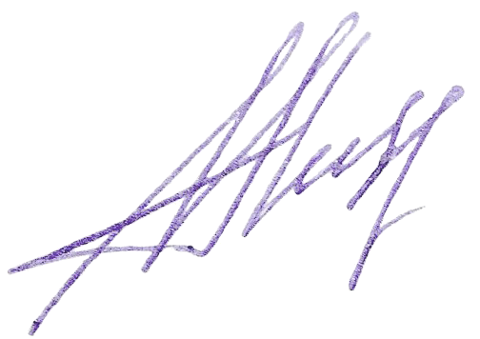

Председатель Дисциплинарной комиссии Аникина М.Е.
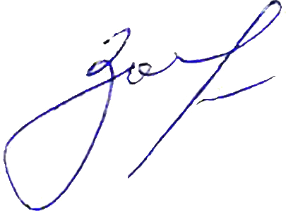

Член Дисциплинарной комиссии Зотова Е.В.

Секретарь Самусевич Н.А.

